Муниципальное бюджетное дошкольное образовательное учреждение
детский сад №12 «Октябренок»

Муниципальный конкурс методических разработок
«Разговор о важном»

Образовательная деятельность «Встречаем гостей»
Для младшего дошкольного возраста

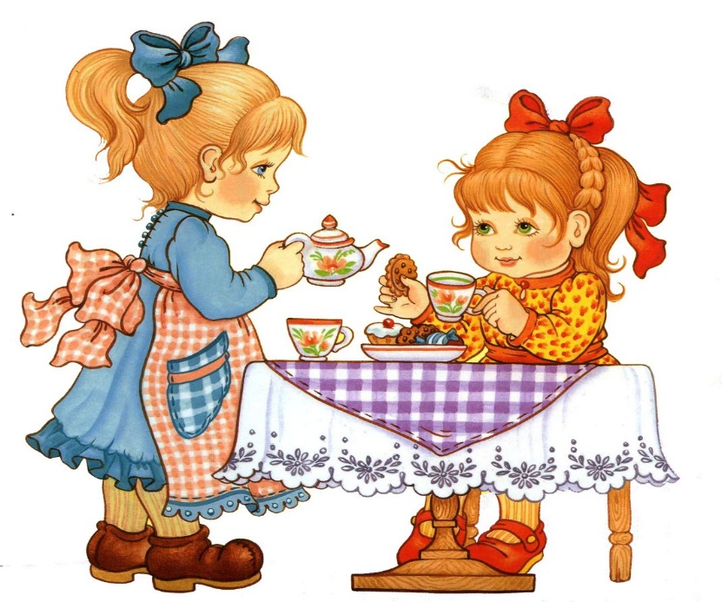

Автор: Павлова Людмила Валентиновна
воспитатель

г.Приморско-Ахтарск
2022г.

Пояснительная записка.
Любовь маленького ребенка к Родине начинается с отношения к самым близким людям – отцу, матери, дедушке, бабушке. Это корни, которые связывают его с родным домом и ближайшим окружением, а пример взрослых, особенно близких людей, имеет огромное значение в становлении личности ребенка. Одна из первых ступеней воспитания маленького патриота это развитие у детей представлений положительных сторонах его общности с домом (тепло, уют, любовь и др.) и отличиях от домашней обстановки (больше друзей, игрушек, самостоятельности и т.д.).
Образовательная деятельность имеет большое значение для формирования личности ребёнка, укрепление и развития детско - родительских отношений. На первое место выходит семья – самое главное понятие для маленького человека, несоизмеримое ни с чем.
Ребёнку нужно, чтобы его любили, понимали и признавали; чтобы он чувствовал себя необходимым; чтобы рядом были отец и мать. Родительская любовь – источник и гарантия благополучия человека, поддержание телесного и душевного здоровья. Именно поэтому первой и основной задачей родителей является создание у ребёнка уверенности в том, что его любят и о нём заботятся.

Цель: формировать у детей представление о семье.
Задачи:
-познакомить детей с понятием «семья», о том, что в семье все заботятся и любят друг друга;
-стимулировать детей рассказывать о своей семье;
- развивать зрительное и слуховое внимание и память;
-развивать мелкую моторику рук и пальцев, умение выполнять движения в соответствии с текстом;
- обогатить и активизировать словарь по данной теме;
- развивать разговорную речь, умение отвечать простыми предложениями;
- воспитывать привязанность ребёнка к семье, любовь и заботливое отношение к членам своей семьи;
-воспитывать инициативность, самостоятельность, эмоциональный отклик на увиденное.
Предварительная работа: рассматривание картинки с изображением, мамы, папы, бабушки, дедушки, семейных фотографий, беседы о членах семьи, чтение художественной литературы о семье.
Оборудование: кукла, желтый пластилин, дощечки для лепки, тарелочка для куклы.

Ход образовательной деятельности.
Воспитатель: ребята, посмотрите, кто пришел к нам в гости, давайте поздороваемся! Показывает куклу.
Кукла: здравствуйте! Я так рада вас видеть. Давайте познакомимся?
Вы будете называть своё имя, а я своё.
Ответы детей
Кукла: давайте посмотрим на пальчики и поиграем!
Пальчиковая гимнастика «Семья»
Этот пальчик — дедушка,(показывают большой пальчик.)
Этот пальчик — бабушка,(показывают указательный пальчик.)
Этот пальчик — папочка, (показывают средний пальчик.)
Этот пальчик — мамочка, (показывают безымяный пальчик.)
Этот пальчик — я. (показывают мизинчик.)
Вот и вся моя семья!( показывают всю руку.)
Воспитатель: скажи Танечка, а у тебя есть семья?
Кукла: да, у меня большая дружная семья: мама, папа, бабушка и дедушка, и я их очень люблю.
(показывает картинку с изображение всей семьи)
Воспитатель: посмотрите на картину, кто изображён на ней?
Ответы детей.
Воспитатель: правильно, бабушка, дедушка, папа, мама. А что они делают?
Ответы детей.
Воспитатель: как ты думаешь какая это семья?
Ответы детей
Кукла: молодец! А как зовут твоих мама и папу? Что вы любите дома делать вместе?
Ответы детей
Кукла: сколько у вас родных!
Ответы детей
Кукла: только что-то я немного устала.
Физминутка «Моя семья»
«Кто живет у нас в квартире?»
Раз, два, три, четыре, (Хлопаем в ладоши.)
Кто живет у нас в квартире? (Шагаем на месте.)
Раз, два, три, четыре, пять (Прыжки на месте.)
Всех могу пересчитать: (Шагаем на месте.)
Папа, мама, брат, сестра, (Хлопаем в ладоши.)
Кошка Мурка, два котенка, (Наклоны туловища влево-вправо.)
Мой сверчок, щегол и я (Повороты туловища влево-вправо.)
Вот и вся моя семья. (Хлопаем в ладоши.)
Воспитатель: в семье все заботятся друг о друге, любят друг друга. Мама и папа работают. Чтобы всем было хорошо.
Кукла: я наигралась и очень проголодалась.
Воспитатель: Танечка, мы можем для тебя испечь блинчики и угостить всю твою семью.
Воспитатель: чтобы из шарика сделать блинчик, необходимо
взять в руки пластилин и сплющивать его между пальцами, постепенно поворачивая по кругу. Обратите внимание, на то, что блинчик плоский и круглый.
Ладушки, ладушки!
Пекла бабка оладушки,
Маслом поливала,
Детушкам давала.
Даше — два, Паше — два,
Ване — два, Тане — два,
Саше — два, Маше — два, Хороши оладушки
У нашей доброй бабушки!
Воспитатель: Ребята, посмотрите сколько у нас получилось блинчиков. Какие они?
Ответы детей.
Воспитатель: Ребята вы хотите угостить нашу гостью? Как вы думаете ей понравиться?
Ответы детей.
Воспитатель: А теперь давай положим наши блинчики на тарелочку и угостим куклу Таню.
Ответы детей.
Кукла: ой, как много румяных, пышных блинчиков вы напекли, спасибо! Здесь хватит всех угостить! Но мне пора уходить.
Воспитатель: до свиданья, приходи к нам в гости.

